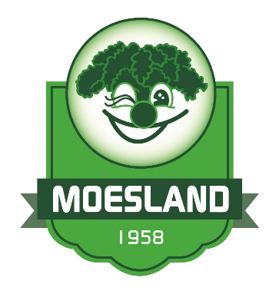

Graveren medailles optocht

Om de medailles van je club te laten graveren met het jaartal en de behaalde positie, kun je dit formulier gebruiken. Vul onderstaand formulier in, print dit uit en lever deze in met de medailles bij Egbert Manders op de Biezen 31 of tijdens de clubvergadering van maandag 16 maart 2020 in de Potter.

Graag voor vrijdag 20 maart 2020

Naam club:

Contactpersoon:

Telefoonnummer:

Mailadres:

Categorie optocht:

Behaalde positie:

